- 计算机基础
  - 计算机

电子计算机，俗称电脑，是一种能够按照程序运行，自动、高速处理海量数据的现代化智能电子设备。由硬件和软件所组成，没有安装任何软件的计算机称为裸机。
  - 硬件和软件
    - 硬件
- cpu是一台计算机的运算核心和控制核心。其功能主要是解释计算机指令以及处理计算机软件中的数据。CPU由运算器、控制器、寄存器、高速缓存及实现它们之间联系的数据、控制及状态的总线构成。作为整个系统的核心，CPU 也是整个系统最高的执行单元，因此CPU已成为决定电脑性能的核心部件，很多用户都以它为标准来判断电脑的档次。CPU的主频,即CPU内核工作的时钟频率（CPU Clock Speed）。该时钟速度越快，时间段内执行的指令就越多， 目前酷睿是2G-3G（1G是10000Mhz）例如，2MHz（200万次/秒），3GHz（三十亿次/秒）。

- 内存是数据与CPU进行沟通的桥梁。计算机中所有程序的运行都是在内存中进行的，内存(Memory)也被称为内存储器，其作用是用于暂时存放CPU中的运算数据，以及与硬盘等外部存储器交换的数据。

- 存储设备：内存不能长久保存数据（非ROM），断电时信息就丢失，程序和数据都会被保存在存储设备中（例如硬盘），当程序和数据需要使用时，再加载进内存，注意：内存读取和写入的速度要比存储设备快的多。
存储设备主要有：磁盘驱动器，光盘驱动器（cd dvd）USB闪存（U盘）。
    - 软件
软件的概述：按照一定顺序组织的计算机数据与指令的集合。
软件 = 数据+指令+文档
- 系统软件
例如：Widows xp Linux Unix
- 应用软件
例如：QQ、WPS、Photoshop、、微软的Office
软件开发：制作软件。
软件的本质 ：提高人与计算机交流效率，方便人与机器交互。
  - 人机交互的方式：
- 图形化界面：简单直观，容易操作，用户的体验好。
- dos命令交互方式：需要有一个控制台，输入特定的指令，让计算机完成一些操作。较为麻烦，需要记录住一些命令,而且只能完成一些比较单一的功能。
控制台打开的步骤：开始--→所有程序---→附件--→命令行提示符
或者开始-→输入cmd即可。
  - 常见的dos命令
盘符： 进入指定的盘符下。
dir : 列出当前目录下的文件以及文件夹
md : 创建目录
rd : 删除目录 注意：rd不能删除非空的文件夹，而且只能用于删除文件夹。
cd : 进入指定目录
cd.. : 退回到上一级目录
cd \ : 退回到根目录
echo "hello java">a.txt 写入文本到指定文件
type a.txt 显示文件内容命令
del : 删除文件 注意：不能删除文件夹，只能删除文件。
exit : 推出dos命令行
cls : 通知计算机将当前的命令清空
*: 是通配符。
tab 命令补全。
方向键上下是找回上次你写过的命令。

- Java简介
  - 语言起源
Java是SUN ( Stanford University Network 斯坦福大学网络公司 ) 公司，于1995年正式推出的一门高级编程语言，创始人是James Gosling。所谓编程语言，是计算机的语言，人们可以使用编程语言对计算机下达命令，让计算机完成人们需要的功能。
Java名称的来源Java最初被命名为Oak，目标在于家用电器等小型系统的编程语言，随着市场的变化，SUN着眼于网络应用的开发。Java的名字的来源：Java是印度尼西亚爪哇岛的英文名称，因盛产咖啡而闻名。
后来SUN 公司被 Oracle （甲骨文）公司收购，Java 也随之成为 Oracle 公司的产品。
Java分为三个体系：
JavaSE（J2SE，Java2 Platform Standard Edition），java平台标准版；
JavaEE（J2EE，Java 2 Platform Enterprise Edition），java平台企业版；
JavaME（J2ME，Java 2 Platform Micro Edition），java平台微型版；
2005年6月，JavaOne大会召开，SUN公司公开Java SE 6。此时，Java的各种版本已经更名，以取消其中的数字 "2"，即J2EE 更名为 Java EE，J2SE 更名为Java SE，J2ME 更名为 Java ME。
  - 发展历史
1995年5月23日，Java语言诞生。
1996年1月，第一个JDK-JDK1.0诞生。
1996年4月，10个最主要的操作系统供应商申明将在其产品中嵌入JAVA技术。
1996年9月，约 8.3 万个网页应用了 JAVA 技术来制作
1997年2月18日，JDK1.1 发布
1997年4月2日，JavaOne 会议召开，参与者逾一万人，创当时全球同类会议规模之纪录
1997 年 9 月，JavaDeveloperConnection 社区成员超过十万
1998 年 2 月，JDK1.1被下载超过2,000,000次
1998 年 12 月 8 日，JAVA2 企业平台 J2EE 发布
1999 年 6月，SUN 公司发布 Java 的三个版本：标准版（JavaSE, 以前是 J2SE）、企业版（JavaEE 以前是 J2EE）和微型版（JavaME，以前是 J2ME）
2000 年 5 月 8 日，JDK1.3 发布
2000 年 5 月 29 日，JDK1.4 发布
2001 年 6 月 5 日，NOKIA 宣布，到 2003 年将出售 1 亿部支持 Java 的手机
2001 年 9 月 24 日，J2EE1.3 发布
2002 年 2 月 26 日，J2SE1.4 发布，自此 Java 的计算能力有了大幅提升
2004 年 9 月 30 日 18:00PM，J2SE1.5 发布，成为 Java 语言发展史上的又一里程碑。为了表示该版本的重要性，J2SE1.5 更名为 Java SE 5.0
2005 年 6 月，JavaOne 大会召开，SUN 公司公开 Java SE 6。此时，Java 的各种版本已经更名，以取消其中的数字 "2"：J2EE 更名为 Java EE，J2SE 更名为 Java SE，J2ME 更名为 Java ME
2006 年 12 月，SUN 公司发布 JRE6.0
2009 年 04 月 20 日，甲骨文 74 亿美元收购 Sun，取得 Java 的版权。
2010 年 11 月，由于甲骨文对于 Java 社区的不友善，因此 Apache 扬言将退出 JCP。
2011 年 7 月 28 日，甲骨文发布 Java7.0 的正式版。
2014 年 3 月 18 日，Oracle 公司发表 Java SE 8。
2017 年 9 月 21 日，Oracle 公司发表 Java SE 9
2018 年 3 月 21 日，Oracle 公司发表 Java SE 10
2018 年 9 月 25 日，Java SE 11 发布
2019 年 3 月 20 日，Java SE 12 发布
2020年9月编程语言排行榜TOP20：
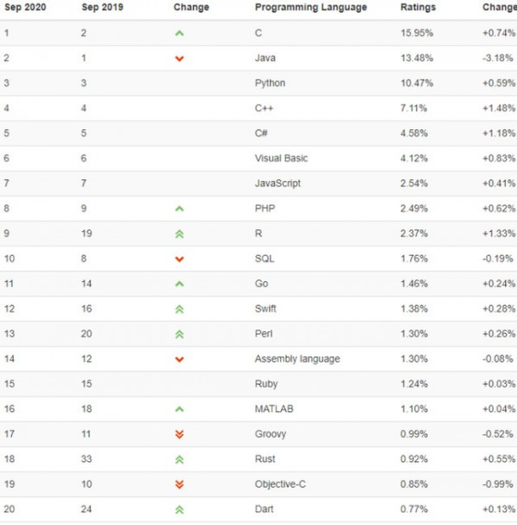
2020年9月编程语言排行榜top10的柱状图
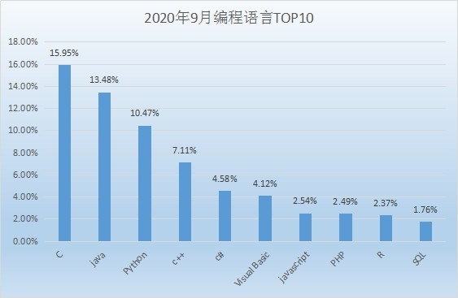
  - Java语言特性
    - 简单性
Java 语言的语法与 C 语言和 C++ 语言很接近，使得大多数程序员很容易学习和使用。另一方面，Java 丢弃了 C++ 中很少使用的、很难理解的、令人迷惑的那些特性，如操作符重载、多继承、自动的强制类型转换。特别地，Java 语言不使用指针，而是引用。并提供了自动分配和回收内存空间，使得程序员不必为内存管理而担忧。
    - 面向对象
Java 语言提供类、接口和继承等面向对象的特性，为了简单起见，只支持类之间的单继承，但支持接口之间的多继承，并支持类与接口之间的实现机制（关键字为implements）。Java 语言全面支持动态绑定，而 C++语言只对虚函数使用动态绑定。总之，Java语言是一个纯的面向对象程序设计语言。
    - 分布性
Java 语言支持 Internet 应用的开发，在基本的 Java 应用编程接口中有一个网络应用编程接口（java net），它提供了用于网络应用编程的类库，包括 URL、URLConnection、Socket、ServerSocket 等。Java 的 RMI（远程方法激活）机制也是开发分布式应用的重要手段。
    - 健壮性
Java 的强类型机制、异常处理、垃圾的自动收集等是 Java 程序健壮性的重要保证。对指针的丢弃是 Java 的明智选择。Java 的安全检查机制使得 Java 更具健壮性。
    - 安全性
Java通常被用在网络环境中，为此，Java 提供了一个安全机制以防恶意代码的攻击。除了Java 语言具有的许多安全特性以外，Java 对通过网络下载的类具有一个安全防范机制（类 ClassLoader），如分配不同的名字空间以防替代本地的同名类、字节代码检查，并提供安全管理机制（类 SecurityManager）让 Java 应用设置安全哨兵。
    - 中立性
Java 程序（后缀为 java 的文件）在 Java 平台上被编译为体系结构中立的字节码格式（后缀为 class 的文件），然后可以在实现这个 Java 平台的任何系统中运行。这种途径适合于异构的网络环境和软件的分发。
    - 可移植性
这种可移植性来源于体系结构中立性，另外，Java 还严格规定了各个基本数据类型的长度。Java 系统本身也具有很强的可移植性，Java 编译器是用 Java 实现的，Java 的运行环境是用 ANSI C 实现的。
    - 解释型
如前所述，Java 程序在 Java 平台上被编译为字节码格式，然后可以在实现这个 Java 平台的任何系统中运行。在运行时，Java 平台中的 Java 解释器对这些字节码进行解释执行，执行过程中需要的类在联接阶段被载入到运行环境中。
    - 高性能
与那些解释型的高级脚本语言相比，Java 的确是高性能的。事实上，Java 的运行速度随着 JIT(Just-In-Time）编译器技术的发展越来越接近于 C++。
    - 多线程
在 Java 语言中，线程是一种特殊的对象，它必须由 Thread 类或其子（孙）类来创建。通常有两种方法来创建线程：其一，使用型构为 Thread(Runnable) 的构造子类将一个实现了 Runnable 接口的对象包装成一个线程，其二，从 Thread 类派生出子类并重写 run 方法，使用该子类创建的对象即为线程。值得注意的是 Thread 类已经实现了 Runnable 接口，因此，任何一个线程均有它的 run 方法，而 run 方法中包含了线程所要运行的代码。线程的活动由一组方法来控制。Java 语言支持多个线程的同时执行，并提供多线程之间的同步机制（关键字为 synchronized）。
    - 动态性
Java 语言的设计目标之一是适应于动态变化的环境。Java 程序需要的类能够动态地被载入到运行环境，也可以通过网络来载入所需要的类。这也有利于软件的升级。另外，Java 中的类有一个运行时刻的表示，能进行运行时刻的类型检查。
    - 跨平台
什么是跨平台（计算机系统），跨平台概念是软件开发中一个重要的概念，即不依赖于操作系统，也不信赖硬件环境。一个操作系统下开发的应用，放到另一个操作系统下依然可以运行。
    - Java的跨平台
“write once run anywhere”
Java的跨平台是相对于其他编程语言而言的，通过Java语言编写的应用程序在不同的系统平台上都可以运行。一般的高级语言如果要在不同的平台上运行，至少需要编译成不同的目标代码。在windows编译的c语言程序，在linux下是不能运行的。当然在linux下编译的c语言程序在windows下也是不能运行的。而Java语言在不同平台上运行时不需要重新编译。
Java跨平台的原理：Java的跨平台是通过Java虚拟机（JVM）来实现的。
  - Java的三大平台
JavaSE
Java SE（Java Platform，Standard Edition）。Java SE 以前称为J2SE。它允许开发和部署在桌面、服务器、嵌入式环境和实时环境中使用的Java 应用程序。Java SE 包含了支持Java Web 服务开发的类，并为Java Platform，Enterprise Edition（Java EE）提供基础。
例子：类似QQ、扫雷、飞秋、凌波这样子的桌面应用。
Java EE
Java EE（Java Platform，Enterprise Edition）。这个版本以前称为J2EE。企业版本帮助开发和部署可移植、健壮、可伸缩且安全的服务器端 Java 应用程序。Java EE 是在Java SE 的基础上构建的，它提供Web 服务、组件模型、管理和通信API，可以用来实现企业级的面向服务体系结构（service-oriented architecture，SOA）和Web 2.0 应用程序。
Java ME
Java ME（Java Platform，Micro Edition）。这个版本以前称为J2ME，也叫K-JAVA。Java ME 为在移动设备和嵌入式设备（比如手机、PDA、电视机顶盒和打印机）上运行的应用程序提供一个健壮且灵活的环境。Java ME 包括灵活的用户界面、健壮的安全模型、许多内置的网络协议以及对可以动态下载的连网和离线应用程序的丰富支持。基于Java ME 规范的应用程序只需编写一次，就可以用于许多设备，而且可以利用每个设备的本机功能。
  - Java语言能做什么
Java语言主要应用在互联网程序的开发领域。常见的互联网程序比如天猫、京东、物流系统、网银系统等，以及服务器后台处理大数据的存储、查询、数据挖掘等也有很多应用。
- 环境的搭建
  - JVM
JVM（Java Virtual Machine）一个软件模拟的计算机。Java源程序想象成我们的C源程序，Java源程序编译后生成的字节码（.class）就相当于C源程序编译后的二进制可执行文件。JVM虚拟机相当于计算机系统（操作系统+硬件环境），Java解释器相当于CPU。
.exe文件直接在windows操作系统下运行，在CPU上运行的是机器码（.exe文件）
.class字节码文件是运行在JVM虚拟机下的，在Java解释器上运行的是Java字节码。
Java解释器相当于运行Java字节码的“CPU”，但该“CPU”不是通过硬件实现的，而是用软件实现的。Java解释器实际上就是特定的平台下的一个应用程序。只要实现了特定平台下的解释器程序，Java字节码就能通过解释器程序在该平台下运行，这是Java跨平台的根本。当前，并不是在所有的平台 下都有相应Java解释器程序，这也是Java并不能在所有的平台下都能运行的原因，它只能在已实现了Java解释器程序的平台下运行。
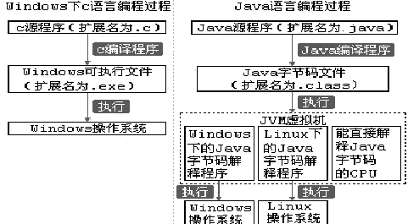

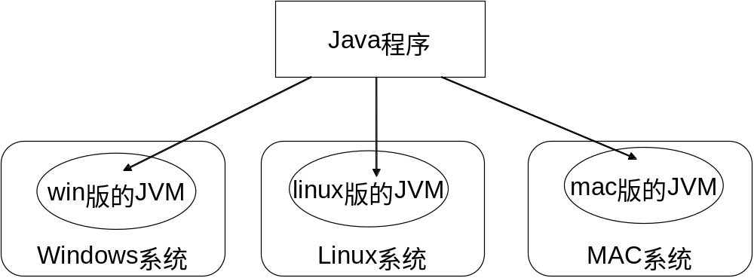
  - JDK和JRE
JDK（Java Development Kit）是Sun Microsystems针对Java开发人员的产品。自从Java推出以来，JDK已经成为使用最广泛的Java SDK。JDK 是整个Java的核心，包括了Java运行环境、Java工具和Java基础类库。JDK是学好Java的第一步。从SUN的JDK5.0开始，提供了泛型等非常实用的功能，其版本也不断更新，运行效率得到了非常大的提高。我们编写的Java代码，都运行在JVM之上。
跨平台：任何软件的运行，都必须要运行在操作系统之上，而我们用Java编写的软件可以运行在任何的操作系统上，这个特性称为Java语言的跨平台特性。该特性是由JVM实现的，我们编写的程序运行在JVM上，而JVM运行在操作系统上。
如图所示，Java的虚拟机本身
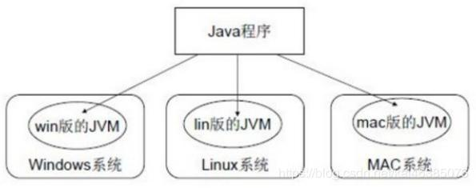
如图所示，Java的虚拟机本身不具备跨平台功能的，每个操作系统下都有不同版本的虚拟机。
我们想要开发一个全新的Java程序，那么必须安装 JDK 。
JRE（Java Runtime Environment）是Java运行环境。包括Java虚拟机(JVM Java Virtual Machine)和Java程序所需的核心类库等，如果想要运行一个开发好的Java程序，计算机中只需要安装JRE即可。
我们想要运行一个已有的Java程序，那么只需安装 JRE 即可。
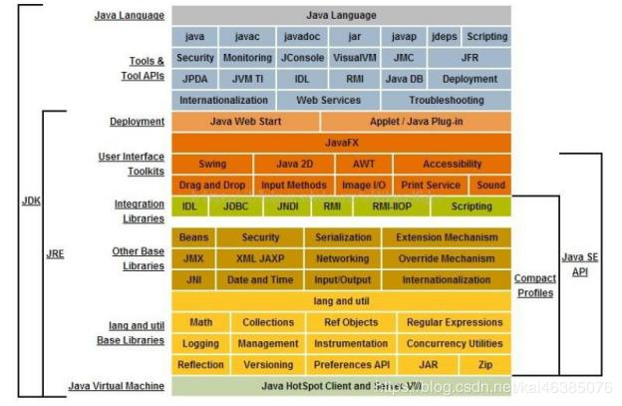
三者关系： JDK > JRE > JVM
  - JDK安装
可以从https://www.oracle.com/java/technologies/javase-downloads.html下载你想要的JDK版本。
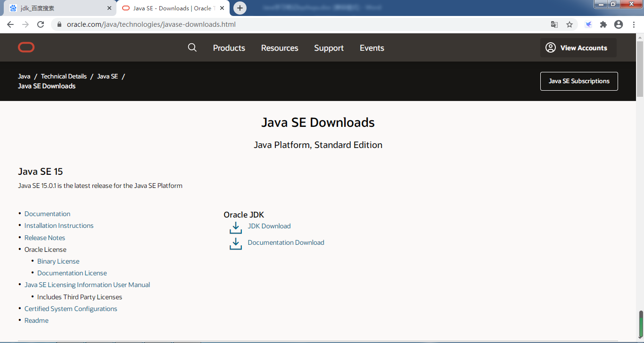
这里以jdk9为例
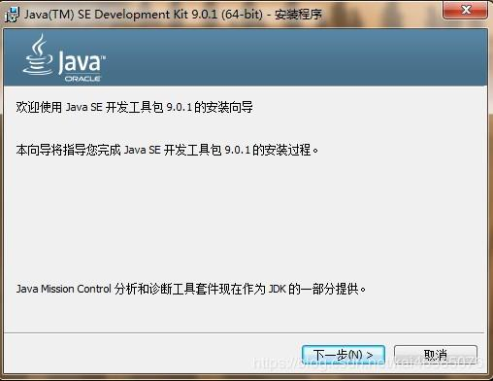
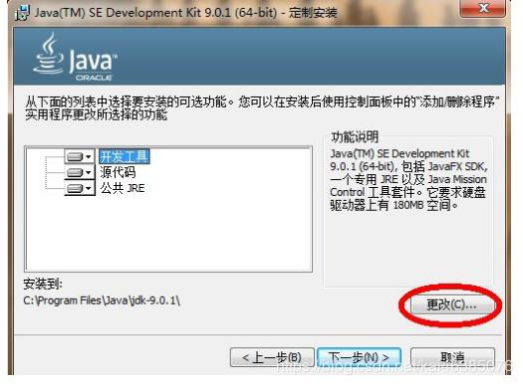
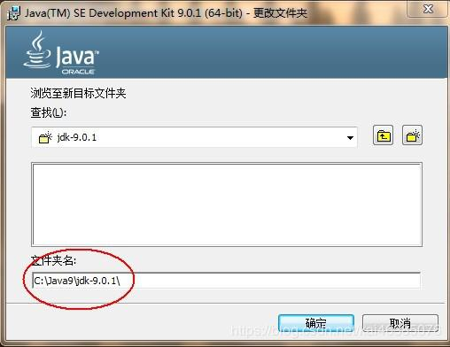
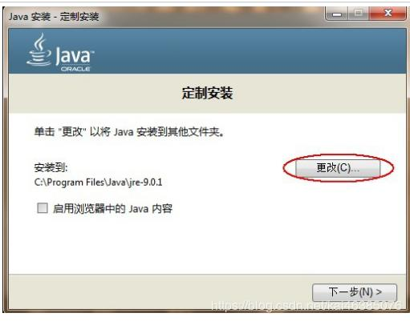

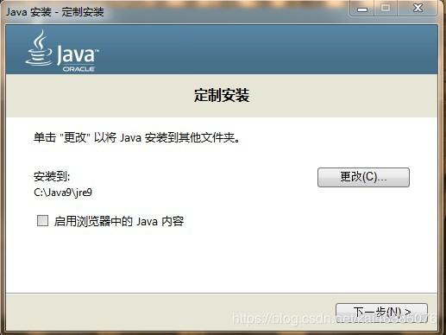
安装JDK需要注意的事项：
1.安装路径中不要包含中文。
2.安装路径中不要包含空格。
  - JDK目录介绍
序号 | 目录名称 | 说明
1 | bin目录 | 存放Java的编译器、解释器等工具(可执行文件)。
2 | db目录 | JDK7附带的一个轻量级的数据库，名字叫做Derby。
3 | include目录 | 存放的调用系统资源的接口文件。
4 | jre目录 | 存放Java运行环境文件。
5 | lib目录 | 存放Java的类库文件。
6 | src.zip文件 | JDK提供的类的源代码。
7
  - 配置开发环境
    - 配置path环境变量
从一个问题入手，了解配置path环境变量的作用。
问题：目前在控制台窗口下只能在jdk安装目录的bin目录下才能使用jdk的开发工具在控，如果想制台窗口下想要在任意目录下都可以使用javac与java或者jdk其他的开发工具那应该怎么做呢？
如果我们在dos窗口敲上javac
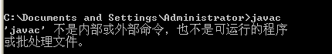
我们在随意的一个目录敲javac或者java命令时候，发现dos窗口显示这个不是内部命令，然后我们在上面敲上notepad命令时，打开了一个记事本的程序，但是在当前目录下页没有存在notepad.exe的可执行文件，那么为什么能启动呢？
错误原因：原来在dos窗口上写上一个命令时候，如果在当前目录下找不到指定的可执行文件，那么它会根据path环境变量保存的路径去搜索是否存在这个可执行文件，如果存在则启动该程序，否则就没有这个命令。那么如何解决不能运行这个问题呢？
首先，进入jdk的安装目录的bin目录。
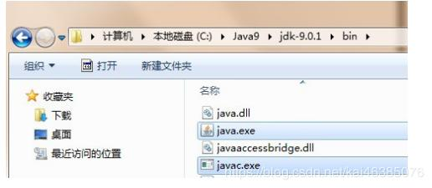

然后，在dos命令上敲javac。(如果出现了以上的图信息则配置成功)
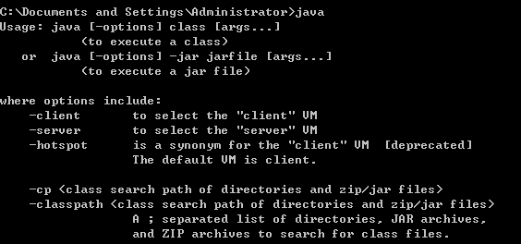
通过这个尝试，我们知道为什么要配置path环境变量。
因为在jdk下bin文件夹中有很多我们在开发中要使用的工具，如java.exe,javac.exe,jar.ex等,那么我们在使用时，想要在电脑的任意位置下使用这些java开发工具，那么我们就需有把这些工具所在的路径配置到系统的环境变量中，当我们使用时，系统可以帮且我们找到这些命令。
那么如何配置path环境变量？
我们将jdk下bin的路径进行复制，例如C:\Java\jdk180192\bin。
右键我们电脑，选择属性

高级-----→环境变量---------→path这项
将bin的路径放置到path的最前边，别忘记加分号.

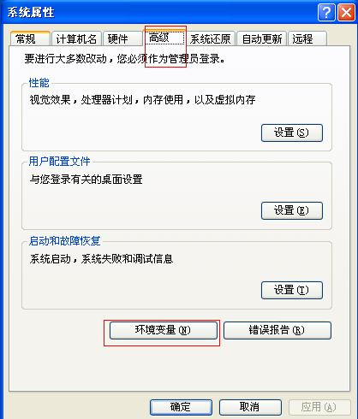
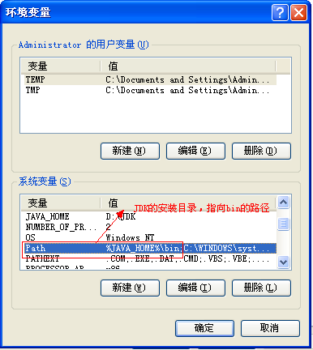
5.JAVA_HOME环境的配置
有时候可能需要更换Jdk的目录，但是经常修改path的值可能会不小心修改其他的路径，解决方法：
- 创建一个JAVA_HOME的变量。
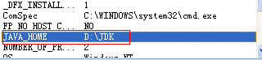
- JAVA_HOME的值为JDK的安装目录。
- 配置path路径：%JAVA_HOME%/bin。
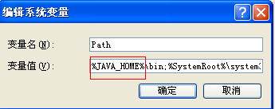
以后需要更换JDK的目录时，只需要更换JAVA_HOME的目录即可。
设置临时变量：
set ： 查看所有的环境变量信息。
set 变量名 ：查看具体一个环境变量的值。
set 变量名=：清空一个环境变量的值。
set 变量名=具体值 ：给指定变量定义具体值。
想要在原有环境变量值基础上添加新值呢？
首先，通过%变量名%操作符获取到原有环境变量的值。
然后加上新值后在定义给该变量名即可
举例：给path环境变量加入新值
set path=新值;%path%
注意：这种配置方式只在当前dos窗口有效。窗口关闭，配置消失。
- JAVA程序入门

4. 1Hello Word程序入门
- 打开一个记事本在记事本里面写上class 类名{}
- 一个类缺少主函数不能独立运行。
- 可以独立运行了，但是没有效果。输出语句。
HelloWord 例子剖析：
class java关键字，用于什么一个类、
{} : 花括号表示范围。
main ： 是主函数的如果（固定写法）。

4.2 helloworld的小细节
- 缺少main方法
出现提示：缺少一个名称为main的方法。

- 源文件中的大小写要注意。初学者请牢记，第一个hello例子中只有 String和System中两个字符是大写的，其他的都小写。

- 配置path和classpath时，里面的路径是所有查找的目标的父目录， 而不是目标自己。
- A.java.txt
文本文件默认是txt结尾的，注意要把隐藏已知文件类型扩展名去掉。
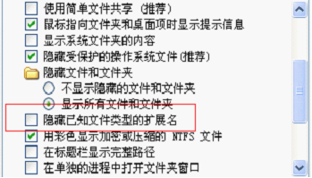
- 大小写
只有类名Demo，String和System中三个个首字母是大写的。
public class Demo{
public static void main(String[] args) {
System.out.println("hello java");
}
}

- path
看path环境变量配置 ，里面的路径是所有查找的目标的父目录，而不是目标自己。
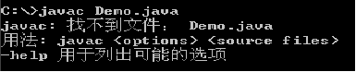

- 写错类名, 源文件名不存在或者写错，或者当前路径错误。
类文件名写错，或者类文件不在当前路径下，或者不在classpath指定 路径下。
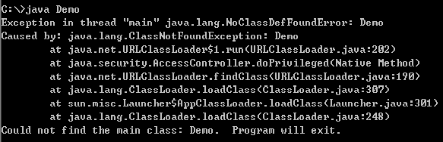
- javac 生成的.class 文件的名称取决于类名跟.java名没有关系。

4.3 classpath环境变量
- classpath的作用: 作用是指定类搜索路径，要使用已经编写好的类，前提当然是能够找到它们了，一旦配置了classpath路径信息的时候，jvm与java编译器都会根据classpath指定的路径去寻找class文件。
- 如何设置当前目录（.）
set classpath=.;设置路径 与 set classpath=设置路径;.有什么区别?
“.”在前面的时候，java虚拟机会先从当前路径去寻找class文件，然后再到指定的路径去需找。如果”.”在后面，java虚拟机则会先寻找指定好的路径,然后再在当前的路径去寻找。
设置classpath的时候要加上 ; 就会在当前目录下查找。
- 作业
- 简述对JVM,JRE,JDK的理解。
JVM虚拟机相当于计算机系统（操作系统+硬件环境）
jre = java虚拟机 + 核心类库(辅助java虚拟机运行的文件)
jdk = jre + java开发工具
- 简述环境变量path和classpath的作用？
搭建环境变量path 可以在任意目录下运行对应目录的所有软件
- 独立编写hello world程序，编译并运行。
class Demo{
public static void main(String[]args){
System.out.println(“hello world”);
}
}
- java语言是否区分大小写? class的作用,javac,java的作用？
分、class 存放代码 javac 编译代码 Java 执行代码
- 简述main方法(是什么，什么特点，怎么用，何时用？)
Main 主方法，一个类有且仅有一个主方法，一个类必须要用一个主方法，程序的入口

- Java反射
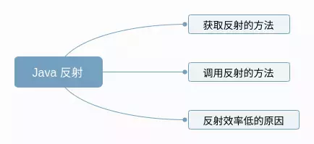
我们在 Java 开发中，难免会接触到反射，而在一些框架中，反射的运用更是常见。我相信，每次提到反射，大家的第一反应一定是反射效率低，尽量少使用。
但是反射的效率到底低多少？反射效率低的原因在哪里？
这篇文章就来探索一下这些问题。
由于本机上安装的是 openjdk 12，所以这里就使用 openjdk 12 源码进行分析。
我们先看结论，然后分析一下 Java 反射的原理，过程中大家可以根据结论，对源码做一些思考，然后再根据原理中的一些实现，看看 Java 反射效率低的原因。

零、先放结论
Java 反射效率低主要原因是：
- Method#invoke 方法会对参数做封装和解封操作
- 需要检查方法可见性
- 需要校验参数
- 反射方法难以内联
- JIT 无法优化

  - Java 反射原理--获取要反射的方法
    - 反射的使用
我们先来看看 Java 反射使用的一段代码：
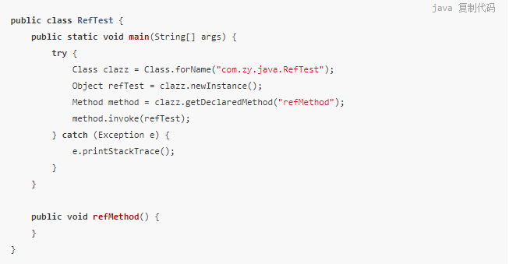
我们在调用反射时，首先会创建 Class 对象，然后获取其 Method 对象，调用 invoke 方法。
获取反射方法时，有两个方法，getMethod 和 getDeclaredMethod，我们就从这两个方法开始，一步步看下反射的原理。
接下来就进入代码分析，大家做好准备。
1.2 getMethod / getDeclaredMethod
这里我们先整体看一下 getMethod 和 getDeclaredMethod 的实现。
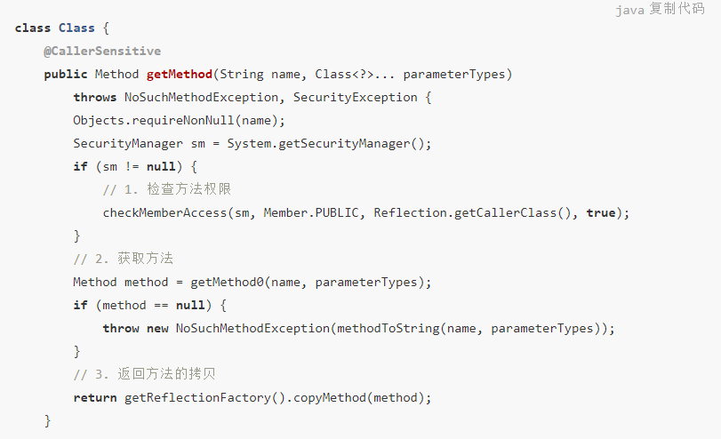
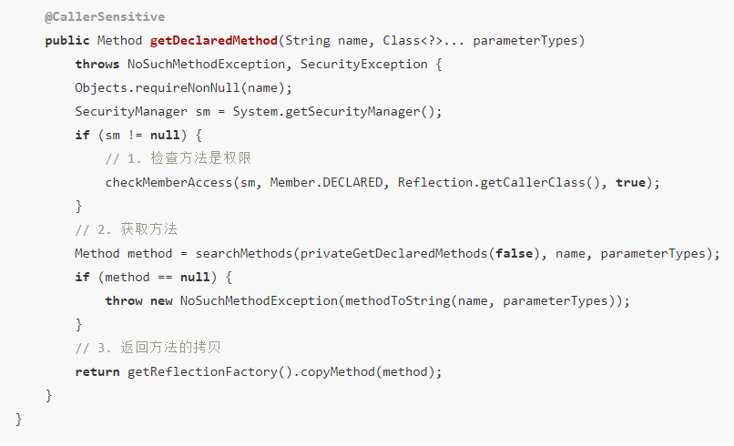
从上面的代码，我们可以看到，获取方法的流程分三步走：
- 检查方法权限
- 获取方法 Method 对象
- 返回方法的拷贝
这里主要有两个区别：
- getMethod 中 checkMemberAccess 传入的是 Member.PUBLIC，而 getDeclaredMethod 传入的是 Member.DECLARED 这两个值有什么区别呢？我们看下代码中的注释：
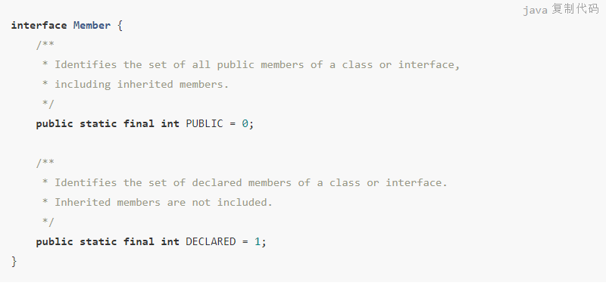
注释里清楚的解释了 PUBLIC 和 DECLARED 的不同，PUBLIC 会包括所有的 public 方法，包括父类的方法，而 DECLARED 会包括所有自己定义的方法，public，protected，private 都在此，但是不包括父类的方法。
这也正是 getMethod 和 getDeclaredMethod 的区别。
2. getMethod 中获取方法调用的是 getMethod0，而 getDeclaredMethod 获取方法调用的是 privateGetDeclaredMethods 关于这个区别，这里简单提及一下，后面具体分析代码。
privateGetDeclaredMethods 是获取类自身定义的方法，参数是 boolean publicOnly，表示是否只获取公共方法。
private Method[] privateGetDeclaredMethods(boolean publicOnly) {
//...
}
而 getMethod0 会递归查找父类的方法，其中会调用到 privateGetDeclaredMethods 方法。
既然我们上面看了 getMethod 和 getDeclaredMethod 的区别，我们自然选择 getMethod 方法进行分析，这样可以走到整个流程。
1.3 getMethod 方法
getMethod 方法流程如下图：
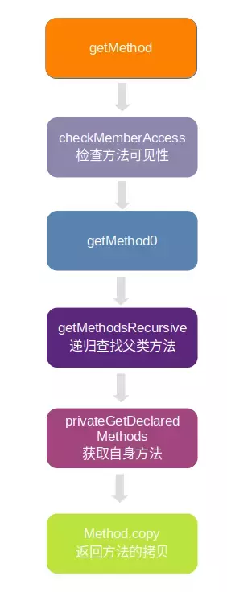
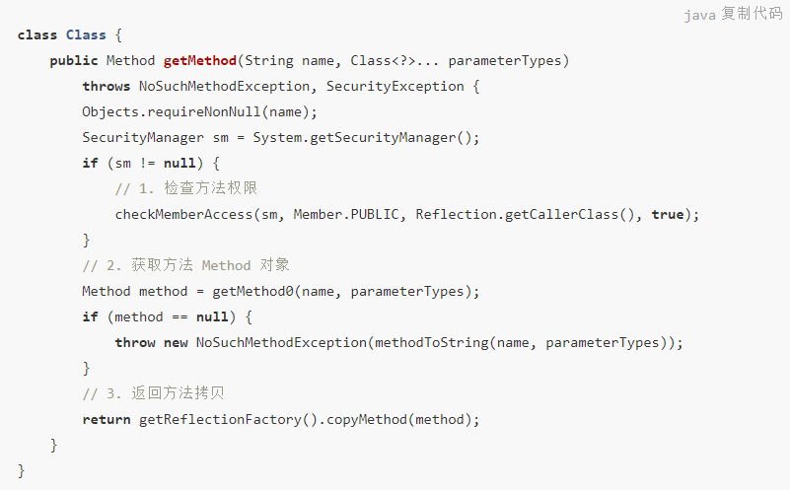
我们上面说到获取方法分三步走：
- 检查方法权限
- 获取方法 Method 对象
- 返回方法的拷贝
我们先看看检查方法权限做了些什么事情。
1.3.1 checkMemberAccess
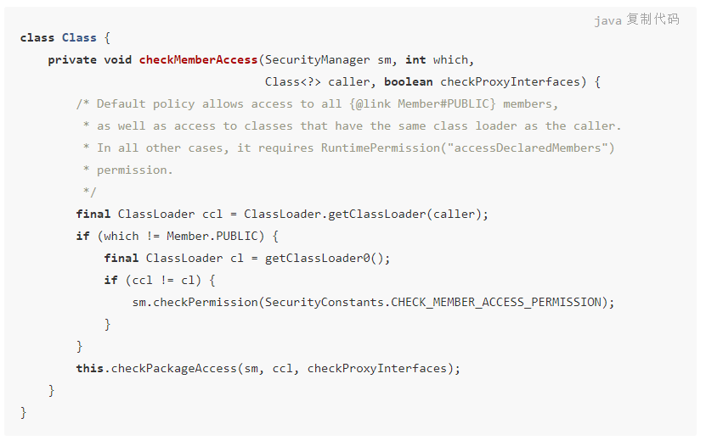
在这里可以看到，对于非 Member.PUBLIC 的访问，会增加一项检测，SecurityManager.checkPermission(SecurityConstants.CHECK_MEMBER_ACCESS_PERMISSION); 这项检测需要运行时申请 RuntimePermission("accessDeclaredMembers")。
这里就不继续往下看了，方法整体是在检查是否可以访问对象成员。
接着看下是如何获取方法的 Method 对象。
1.3.2 getMethod0
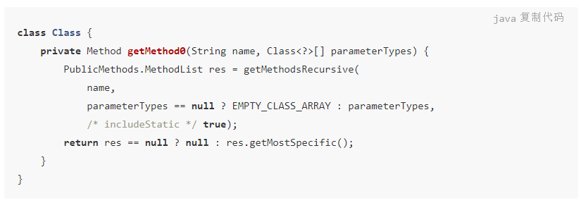
这里是通过 getMethodsRecursive 获取到 MethodList 对象，然后通过 MethodList#getMostSpecific 方法筛选出对应的方法。 MethodList#getMOstSpecific 会筛选返回值类型最为具体的方法，至于为什么会有返回值的区别，后面会讲到。
（这里的具体，指的是有两个方法，返回值分别是 Child 和 Parent，Child 继承自 Parent，这里会筛选出返回值为 Child 的方法）。
接着看 getMethodsRecursive 方法，是如何获取方法的。
1.3.3 getMethodsRecursive
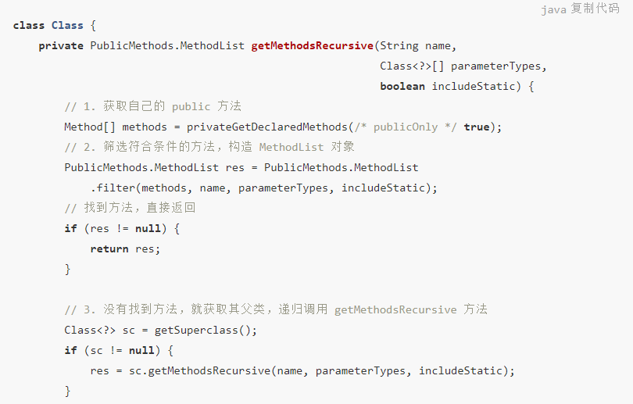
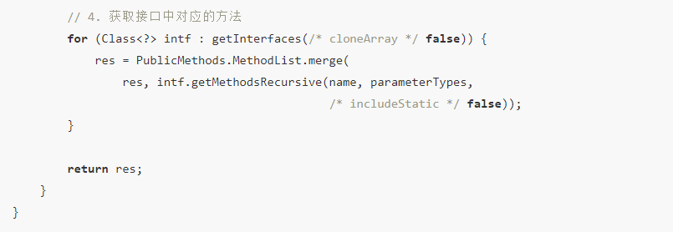
这里获取方法有四个步骤：
- 通过 privateGetDeclaredMethods 获取自己所有的 public 方法
- 通过 MethodList#filter 查找 方法名，参数相同的方法，如果找到，直接返回
- 如果自己没有实现对应的方法，就去父类中查找对应的方法
- 查找接口中对应的方法
通过上面四个步骤，最终获取到的是一个 MethodList 对象，是一个链表结点，其 next 指向下一个结点。也就是说，这里获取到的 Method 会有多个。
这里稍微解释一下，在我们平时编写 Java 代码时，同一个类是不能有方法名和方法参数都相同的方法的，而实际上，在 JVM 中，一个方法签名是和 返回值，方法名，方法参数 三者相关的。 也就是说，在 JVM 中，可以存在 方法名和方法参数都相同，但是返回值不同的方法。
所以这里返回的是一个方法链表。
所以上面最终返回方法时会通过 MethodList#getMostSpecific 进行返回值的筛选，筛选出返回值类型最具体的方法。
这里我们先暂停回顾一下整体的调用链路：
getMethod -> getMethod0 -> getMethodsRecursive -> privateGetDeclaredMethods
通过函数调用，最终会调用到 privateGetDeclaredMethods 方法，也就是真正获取方法的地方。
1.3.4 privateGetDeclaredMethods
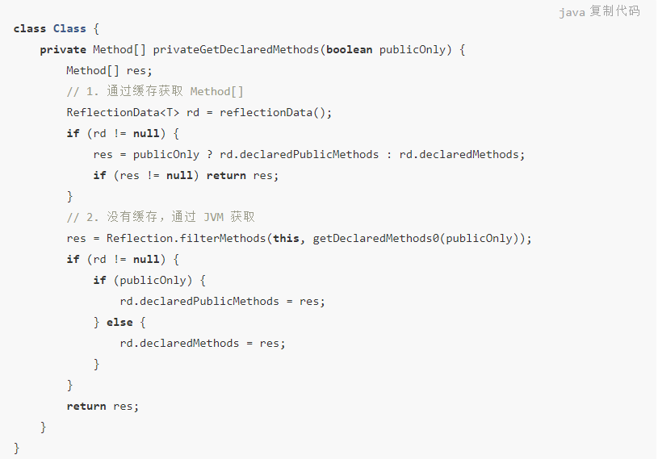
在 privateGetDeclaredMethods 获取方法时，有两个步骤：
- relectionData 通过缓存获取
- 如果缓存没有命中的话，通过 getDeclaredMethods0 获取方法
先看看 relectionData 方法：
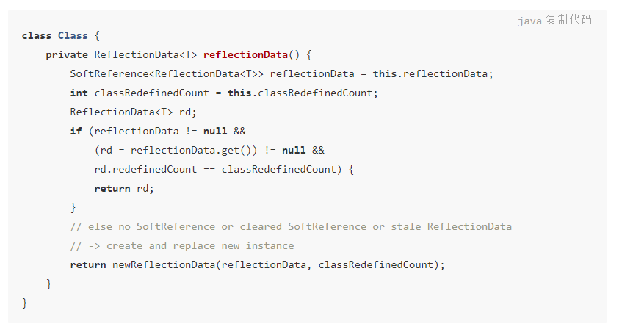
在 Class 中会维护一个 ReflectionData 的软引用，作为反射数据的缓存。
ReflectionData 结构如下：
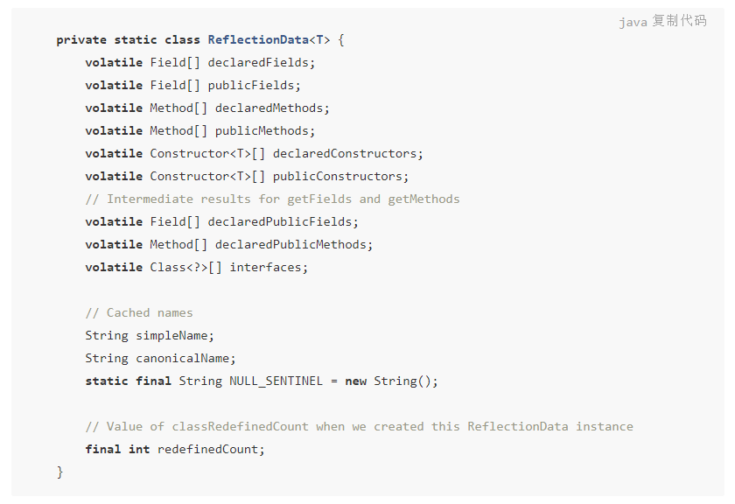
可以看到，保存了 Class 中的属性和方法。 如果缓存为空，就会通过 getDeclaredMethods0 从 JVM 中查找方法。
getDeclaredMethods0 是一个 native 方法，这里暂时先不看。
通过上面几个步骤，就获取到 Method 数组。
这就是 getMethod 方法的整个实现了。
我们再回过头看一下 getDeclaredMethod 方法的实现，通过 privateGetDeclaredMethods 获取方法以后，会通过 searchMethods 对方法进行筛选。
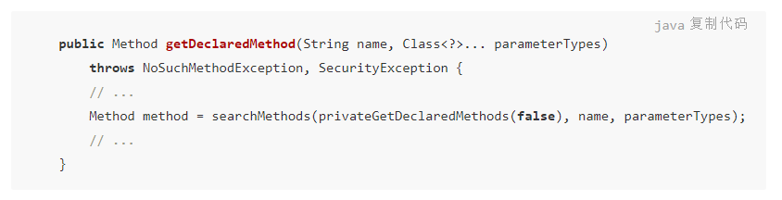
searchMethods 方法实现比较简单，就是对比方法名，参数，方法返回值。
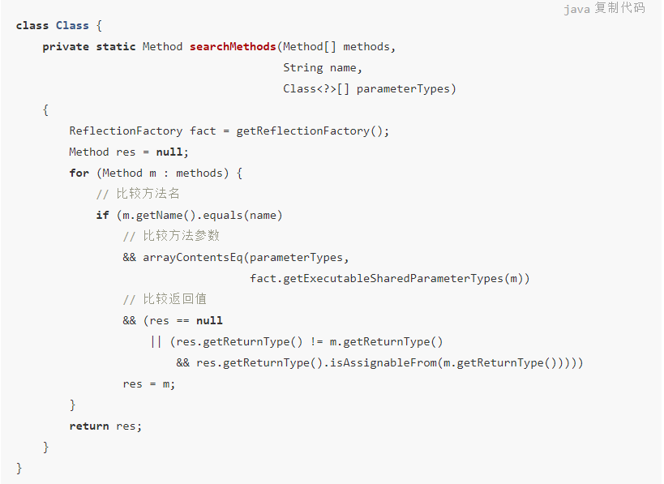
1.3.5 Method#copy
在获取到对应方法以后，并不会直接返回，而是会通过 getReflectionFactory().copyMethod(method); 返回方法的一个拷贝。
最终调用的是 Method#copy，我们来看看其实现。
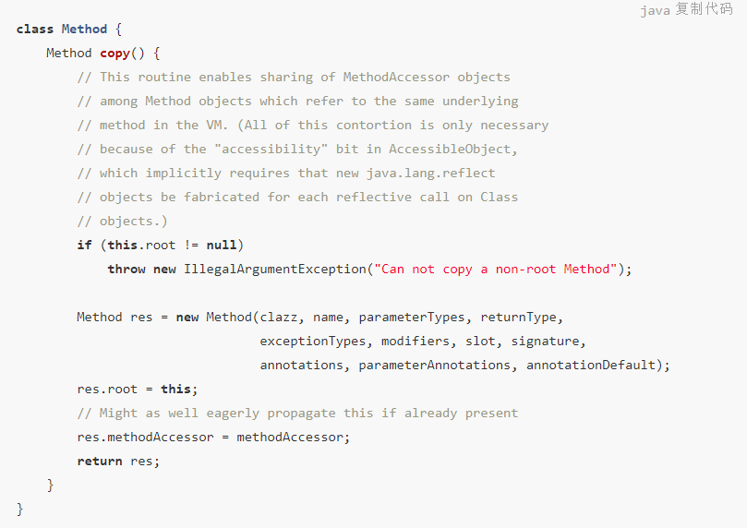
会 new 一个 Method 实例并返回。
这里有两点要注意：
- 设置 root = this
- 会给 Method 设置 MethodAccessor，用于后面方法调用。也就是所有的 Method 的拷贝都会使用同一份 methodAccessor。
通过上面的步骤，就获取到了需要反射的方法。
我们再回顾一下之前的流程。

二、Java 反射原理--调用反射方法
获取到方法以后，通过 Method#invoke 调用方法。
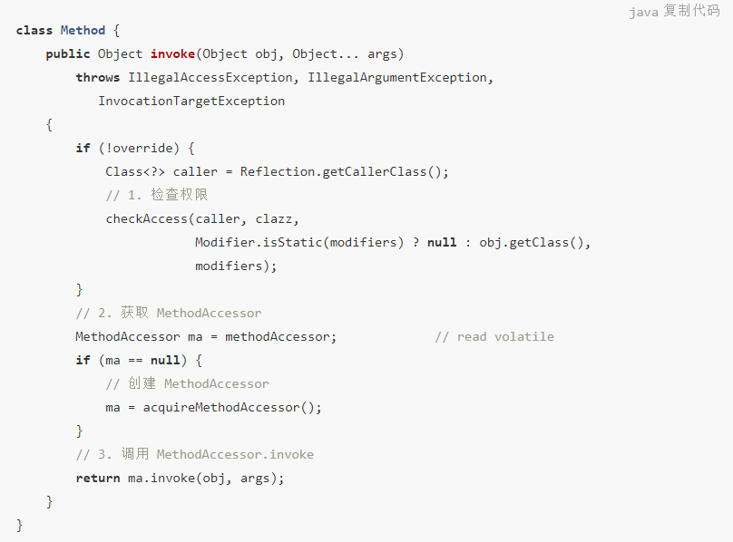
invoke 方法的实现，分为三步：
2.1 检查是否有权限调用方法
这里对 override 变量进行判断，如果 override == true，就跳过检查 我们通常在 Method#invoke 之前，会调用 Method#setAccessible(true)，就是设置 override 值为 true。
2.2 获取 MethodAccessor
在上面获取 Method 的时候我们讲到过，Method#copy 会给 Method 的 methodAccessor 赋值。所以这里的 methodAccessor 就是拷贝时使用的 MethodAccessor。
如果 ma 为空，就去创建 MethodAccessor。
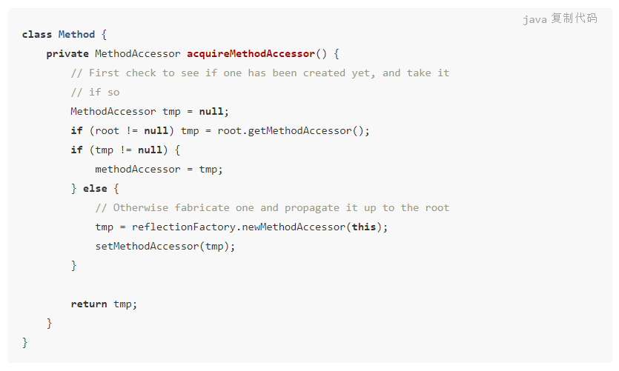
这里会先查找 root 的 MethodAccessor，这里的 root 在上面 Method#copy 中设置过。
如果还是没有找到，就去创建 MethodAccessor。
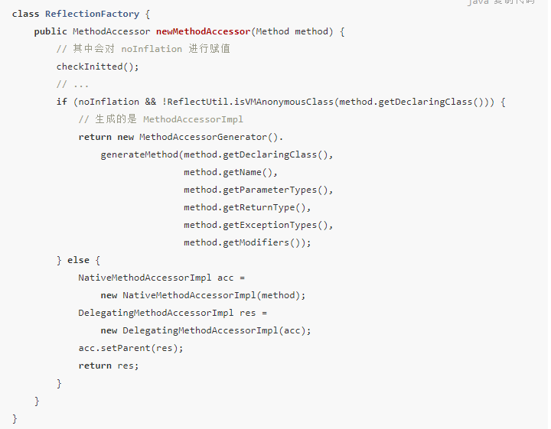
这里可以看到，一共有三种 MethodAccessor。MethodAccessorImpl，NativeMethodAccessorImpl，DelegatingMethodAccessorImpl。
采用哪种 MethodAccessor 根据 noInflation 进行判断，noInflation 默认值为 false，只有指定了 sun.reflect.noInflation 属性为 true，才会 采用 MethodAccessorImpl。
所以默认会调用 NativeMethodAccessorImpl。
MethodAccessorImpl 是通过动态生成字节码来进行方法调用的，是 Java 版本的 MethodAccessor，字节码生成比较复杂，这里不放代码了。大家感兴趣可以看这里的 generate 方法。
DelegatingMethodAccessorImpl 就是单纯的代理，真正的实现还是 NativeMethodAccessorImpl。
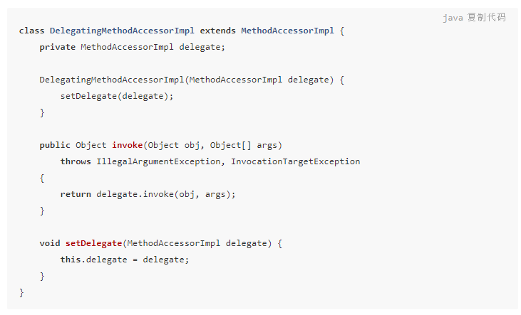
NativeMethodAccessorImpl 是 Native 版本的 MethodAccessor 实现。
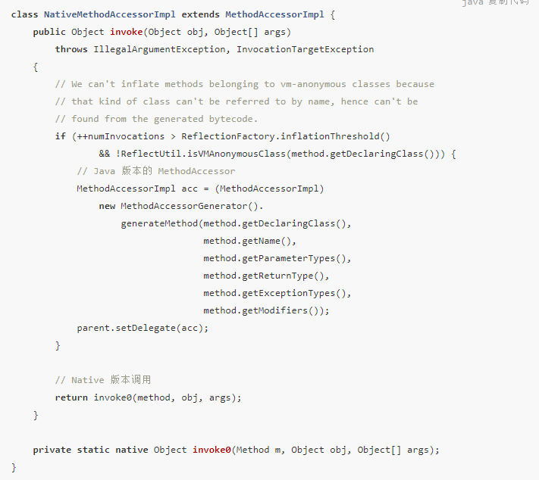
在 NativeMethodAccessorImpl 的实现中，我们可以看到，有一个 numInvocations 阀值控制，numInvocations 表示调用次数。如果 numInvocations 大于 15（默认阀值是 15），那么就使用 Java 版本的 MethodAccessorImpl。
为什么采用这个策略呢，可以 JDK 中的注释：
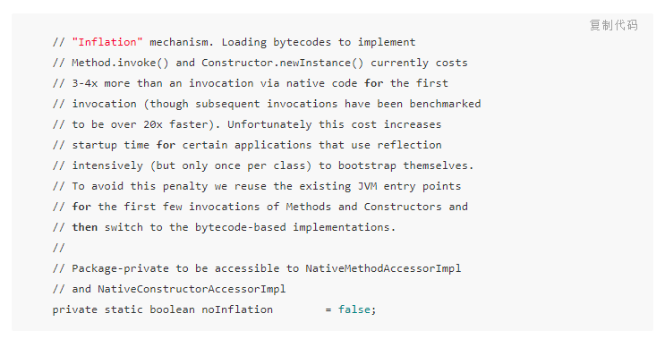
Java 版本的 MethodAccessorImpl 调用效率比 Native 版本要快 20 倍以上，但是 Java 版本加载时要比 Native 多消耗 3-4 倍资源，所以默认会调用 Native 版本，如果调用次数超过 15 次以后，就会选择运行效率更高的 Java 版本。
那为什么 Native 版本运行效率会没有 Java 版本高呢？从 R 大博客来看，是因为 这是HotSpot的优化方式带来的性能特性，同时也是许多虚拟机的共同点：跨越native边界会对优化有阻碍作用，它就像个黑箱一样让虚拟机难以分析也将其内联，于是运行时间长了之后反而是托管版本的代码更快些。
2.3 调用 MethodAccessor#invoke 实现方法的调用
在生成 MethodAccessor 以后，就调用其 invoke 方法进行最终的反射调用。
这里我们对 Java 版本的 MethodAccessorImpl 做个简单的分析，Native 版本暂时不做分析。
在前面我们提到过 MethodAccessorImpl 是通过 MethodAccessorGenerator#generate 生成动态字节码然后动态加载到 JVM 中的。
其中生成 invoke 方法字节码的是 MethodAccessorGenerator#emitInvoke。
我们看其中校验参数的一小段代码：
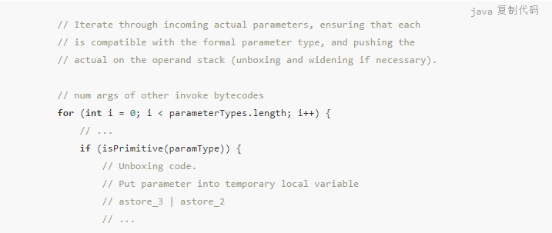
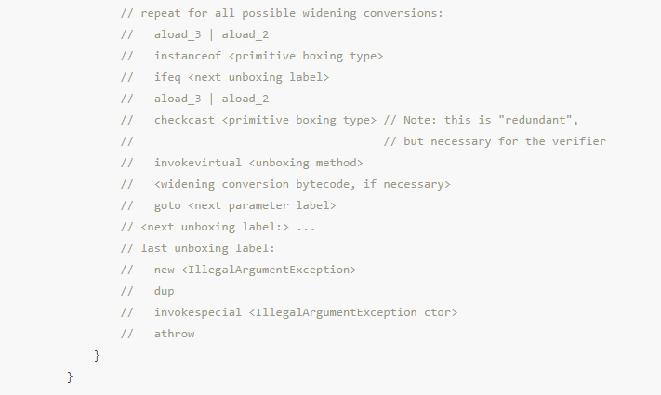
通过上面的注释以及字节码，我们可以看到，生成的 invoke 方法，会对传入的参数做校验，其中会涉及到 unboxing 操作。
到此，基本上 Java 方法反射的原理就介绍完了。

三、Java 反射效率低的原因
了解了反射的原理以后，我们来分析一下反射效率低的原因。
1. Method#invoke 方法会对参数做封装和解封操作
我们可以看到，invoke 方法的参数是 Object[] 类型，也就是说，如果方法参数是简单类型的话，需要在此转化成 Object 类型，例如 long ,在 javac compile 的时候 用了Long.valueOf() 转型，也就大量了生成了Long 的 Object, 同时 传入的参数是Object[]数值,那还需要额外封装object数组。
而在上面 MethodAccessorGenerator#emitInvoke 方法里我们看到，生成的字节码时，会把参数数组拆解开来，把参数恢复到没有被 Object[] 包装前的样子，同时还要对参数做校验，这里就涉及到了解封操作。
因此，在反射调用的时候，因为封装和解封，产生了额外的不必要的内存浪费，当调用次数达到一定量的时候，还会导致 GC。
2. 需要检查方法可见性
通过上面的源码分析，我们会发现，反射时每次调用都必须检查方法的可见性（在 Method.invoke 里）
3. 需要校验参数
反射时也必须检查每个实际参数与形式参数的类型匹配性（在NativeMethodAccessorImpl.invoke0 里或者生成的 Java 版 MethodAccessor.invoke 里）；
4. 反射方法难以内联
Method#invoke 就像是个独木桥一样，各处的反射调用都要挤过去，在调用点上收集到的类型信息就会很乱，影响内联程序的判断，使得 Method.invoke() 自身难以被内联到调用方。参见 www.iteye.com/blog/rednax…
5. JIT 无法优化
在 JavaDoc 中提到：
Because reflection involves types that are dynamically resolved, certain Java virtual machine optimizations can not be performed. Consequently, reflective operations have slower performance than their non-reflective counterparts, and should be avoided in sections of code which are called frequently in performance-sensitive applications.
因为反射涉及到动态加载的类型，所以无法进行优化。

总结
上面就是对反射原理和反射效率低的一些分析。
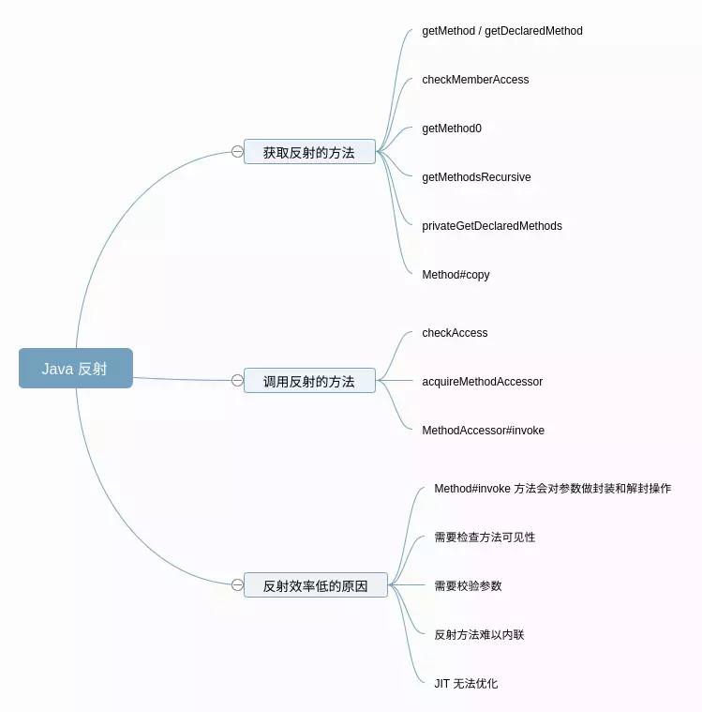
来源：掘金 链接：https://juejin.im/post/5da33b2351882509334fc0d3

